Arbeitsmaterial

Alle machen das

1. Rollen für das Spiel
Ein Satz pro Gruppe, an der Linie ausschneiden. Erst Lesung, sofort Spiel, danach Besprechung. Die gemeinsame Antwort der drei ist für die Stunde auf die Rollen verteilt.
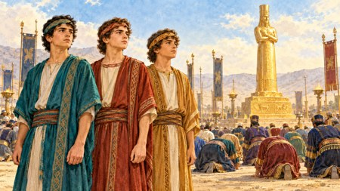 | Erzähler und Herold  Befehl und Musiksignal. Meldung, Weg zum Ofen, Hilfe des Engels und Ausgang der drei berichten; vollständiger Ablauf im Skript.

König
Letzte Gelegenheit zur Anbetung geben. Nach dem Ofenbild staunen: „Ich sehe vier.“ Die drei herausrufen und Gott preisen.

Schadrach
Ersten Teil der gemeinsamen Antwort sprechen: „Wir brauchen dir darauf nicht zu antworten.“ Neben den beiden Freunden stehen.

Meschach
Vers 17 sprechen: „Unser Gott, dem wir dienen, kann uns retten…“ Vollständige Worte im Skript.

Abed-Nego
Vers 18 sprechen: „Auch wenn es nicht geschieht… werden wir uns nicht verneigen.“ Vollständige Worte im Skript. Mit den beiden Freunden herauskommen.

Für die Lehrkraft: vollständige Worte und vier Episoden im Lehrmaterial. Der Engel erscheint im Bild; keine eigene Rolle nötig.

2. Reihenfolge der Ereignisse
Vier Karten pro Paar, schneiden und mischen. Einer ordnet, der andere erklärt die Entscheidung vor dem Wunder; Rollen wechseln, Verse prüfen. Orthodoxe Zählung von Daniel 3.
 | Vier im Ofen  Daniel 3,49–51; 91–92. Gott sendet einen Engel; der König sieht vier unversehrte Männer.

Befehl des Königs
Daniel 3,1; 4–7. Alle sollen das goldene Standbild anbeten.

Drei kommen heraus
Daniel 3,93–95. Sie sind unversehrt; der König preist Gott.

Antwort der drei
Daniel 3,16–18. Auch ohne Garantie der Rettung werden sie den Götzen nicht anbeten.

3. Wie klingt Druck?
________________________________________________________________
________________________________________________________________
Sechs Karten pro Paar. Zwei auswählen, Druckworte unterstreichen. Durch ehrliche Einladung ersetzen, die ein Nein respektiert. Die Änderung erklären.
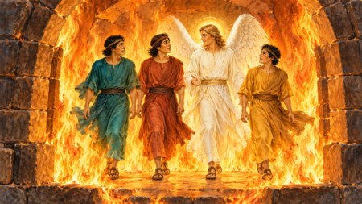 | „Alle machen das“  Druck durch Mehrheit. Darf man ablehnen? Eine ehrliche Einladung vorschlagen.

„Bist du etwa ein Feigling?“
Druck durch Scham. Mut soll mit einer schlechten Handlung bewiesen werden.

„Machst du nicht mit, gehörst du nicht zu uns“
Ausschlussdrohung. Zugehörigkeit wird an Zustimmung gebunden.

„Niemand erfährt es“
Heimlichkeit statt Beurteilung der Handlung. Wer leidet, auch wenn niemand davon erfährt?

„Nur einmal“
Verharmlosung der Entscheidung. Ändert sich der Schaden dadurch, dass es nur einmal ist?

„Das ist nur Spaß“
Verharmlosung des Schmerzes anderer. Was müssen wir die Person fragen, über die gelacht wird?

Kurze Antwort üben: Entscheidung → Grund → anderer Vorschlag, wenn passend.
Mein klarer Satz zum Nein: __________
Statt der schlechten Handlung schlage ich vor: __________

4. Vier Informationen — ein Plan
Viererteam, eine Karte pro Person. Nacheinander teilen, Plan mit allen vier Bedingungen entwickeln. Felder nicht ausschneiden. Ersten Plan nicht löschen.
 | 1. Was geschieht  Im Gruppenchat wird vorgeschlagen, ein erniedrigendes Foto von Artjom weiterzuleiten. Einige haben es schon; du hast es noch nicht weitergeleitet.

2. Was Druck ausübt
Der Organisator schreibt: „Leitest du es nicht weiter, schließen wir dich aus.“ Zwei andere zweifeln auch und unterstützen ein ruhiges Nein.

3. Welche Hilfe verfügbar ist
Die Klassenleitung ist jetzt im Nachbarraum. Zu zweit hingehen und die Nachricht zeigen, ohne das Foto weiterzuverbreiten.

4. Was Artjom möchte
Artjom sagte: „Macht mich nicht vor der ganzen Klasse zum Helden. Sprecht persönlich mit mir.“ Er möchte weiter mit den anderen Basketball spielen.

Nach dem ersten Plan öffnet die Lehrkraft eine neue Bedingung: Der Druck geht weiter. Ergänzt die Änderungen.
Erster Schritt gegen die Verbreitung des Schadens: __________
Wie wir Artjoms Bitte beachten: __________
An wen wir uns wenden und welche andere gemeinsame Aktivität wir anbieten: __________
Zweiter Plan: Was wir bei weiterem Druck ergänzen: __________

5. Gespräch zu zweit ausprobieren
Einer liest den gedruckten Vorschlag, der andere antwortet ruhig und konkret. Zuhörer: „Ich habe deine Entscheidung gehört…“ Dann Rollen wechseln und anderen Fall nehmen.
 | Fremdes Foto  Vorschlag: „Leite es weiter, alle haben es schon geschickt!“ Antworte mit konkretem Nein, kurzem Grund und einer Alternative.

Fertige Antworten
Vorschlag: „Schreib bei mir ab, alle machen das.“ Täuschung ablehnen und gemeinsames Verstehen der Aufgabe anbieten.

Vom Spiel ausschließen
Vorschlag: „Lade ihn nicht ein, er gehört nicht zu uns.“ Verständliche Spielregeln und die Möglichkeit zur Teilnahme vorschlagen.

Spott über den Glauben
Vorschlag: „Sag, dass Glaube Unsinn ist, sonst gehörst du nicht zu uns.“ Gott treu bleiben und den Gesprächspartner respektieren.

6. Mein nächster Schritt für die Woche
Echten oder erfundenen Fall wählen. Blatt bleibt bei dir. Freiwillig einen Satz ohne persönliche Details lesen.
Wenn man mich zu einer Handlung gegen das Gewissen auffordert: __________
Meine Entscheidung — welche Handlung ich ablehne: __________
Mein kurzer Satz zum Nein: __________
Welche gute Handlung ich anbieten kann: __________
Wer mich unterstützt oder hilft, den Druck zu stoppen: __________
Mein erster Schritt und wann ich ihn tue: __________
Herr, wenn es mir schwerfällt, gegen die Gruppe zu handeln, hilf mir, Dir treu zu bleiben. Lass mich ruhig das Böse ablehnen, den unterstützen, der es schwer hat, und Hilfe annehmen. Amen.
Selbst verfasstes Gebet. Du darfst still zuhören.

